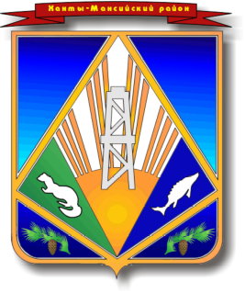

Информация
о заседаниях административной комиссии за август 2026 года

В августе 2026 года состоялось 2 заседания административной комиссии в Ханты-Мансийском районе, в ходе которого было рассмотрено
7 протоколов об административных правонарушениях, предусмотренных Законом Ханты-Мансийского автономного округа – Югры от 11.06.2010 № 102 - оз «Об административных правонарушениях» (далее – Закон):
- по пункту 1 статьи 10 Закона за нарушение тишины и покоя граждан привлечено 4 гражданина, проживающих в с. Елизарово, п. Луговской, д. Ярки, СОТ «Здоровье», которым назначено административное наказание в виде предупреждения;
- по пункту 3.1 статьи 10 Закона за использование на повышенной громкости бытовой электронной техники в помещениях многоквартирных домов привлечен 1 гражданин, проживающий в п. Горноправдинск, которому назначено административное наказание в виде предупреждения;
- по пункту 1 статьи 28 Закона за выпас сельскохозяйственного животного вне установленном месте привлечен 1 гражданин, проживающий в д. Шапша, которому назначено административное наказание в виде штрафа в сумме 500 рублей;
- по пункту 1 статьи 29 Закона за несоблюдение мер по поддержанию эстетического состояния территории муниципального образования привлечен 1 гражданин, проживающий в с. Цингалы, которому назначено административное наказание в виде штрафа в сумме 1000 рублей.

Административная комиссия
в Ханты-Мансийском районе

